Koraki vrednotenja dela
Vrednotenje dela je proces, ki se lahko glede na izbrane pristope vrednotenja razlikuje, vsem pa so skupni naslednji koraki:
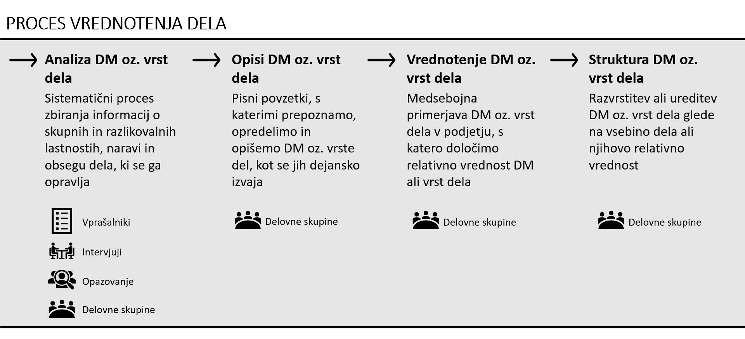
- Analiza dela
V procesu vrednotenja dela iščemo skupne in predvsem razlikovalne značilnosti, s katerimi analiziramo vsebino, naravo in obseg dela, da bi opredelili zahtevnost dela, ki se ga opravlja.

Poleg dela samega upoštevamo tudi vložen trud, potrebne psihofizične sposobnosti in znanja, ki jih delavci potrebujejo, da bi to delo uspešno opravljali.
Delovni pogoji, ki vključujejo tako fizične kot psihosocialne dejavnike, kot so hrup, umazanija, izpostavljenost temperaturnim nihanjem, tempo dela, delovni čas (npr. izmensko delo, nočno delo) ter stopnje drugih tveganj, ki so jim delavci pri delu izpostavljeni, so prav tako lahko del vrednotenja dela. V vrednotenje dela za potrebe oblikovanja plačne strukture jih praviloma vključimo, ko v veliki meri in stalno vplivajo na zahtevnost dela in predvsem ko delovnega okolja ne moremo nadzorovati (npr. delovno okolje reševalcev, gasilcev).

Analiza dela je lahko potencialno uporabna za vsa temeljna področja kadrovskega dela. Na primer identifikacija potrebnih veščin in izkušenj služi za opredelitev kriterijev izbora kadrov, kriterijev napredovanja in kot primarna analiza izobraževalnih potreb. Opisana potrebna vedenja in pričakovane rezultate pa lahko v procesu ocenjevanja delovne uspešnosti oba, zaposleni in nadrejeni, uporabita kot koristen pripomoček.

Za potrebe nagrajevanja ima analiza dela dve ključni vlogi:
- ugotoviti podobnosti in razlike med deli, ki se jih opravlja
- oblikovati interno strukturo delovnih mest, ki je pravična in skladna

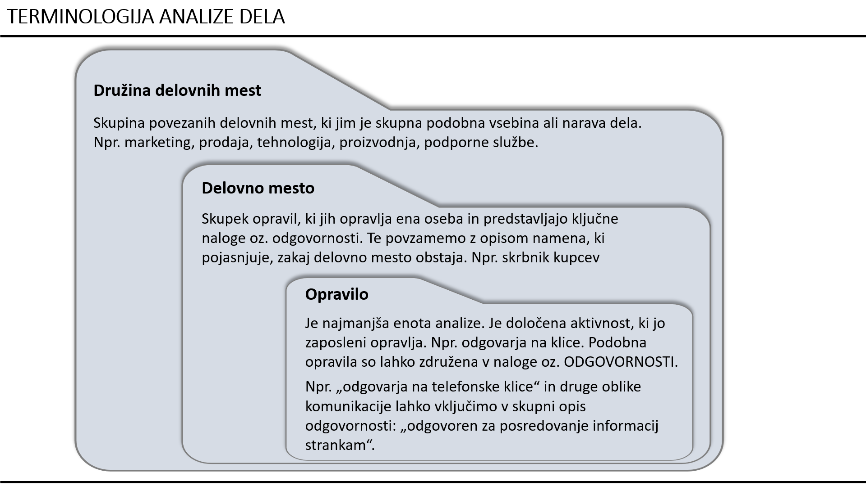

Osnovna analiza dela je potreben korak pri vseh pristopih vrednotenja dela, za potrebe nekaterih pristopov pa moramo pridobiti še dodatne informacije. Vsebine analize se torej lahko razlikujejo glede na osnovo, ki jo bomo vzeli za vrednotenje; bodisi so to delovna mesta ali pa zaposleni in njihove veščine oz. kompetence. Za potrebe tržnega vrednotenja pa moramo določiti tudi primerjalna delovna mesta (ang. »benchmark jobs«). Te različne pristope opišemo v poglavju »Pristopi k vrednotenju dela«.

Analize dela izvajamo z zbiranjem podatkov z intervjuji, delovnimi skupinami, vprašalniki in z opazovanjem.

Orodje: Vprašalnik za analizo dela
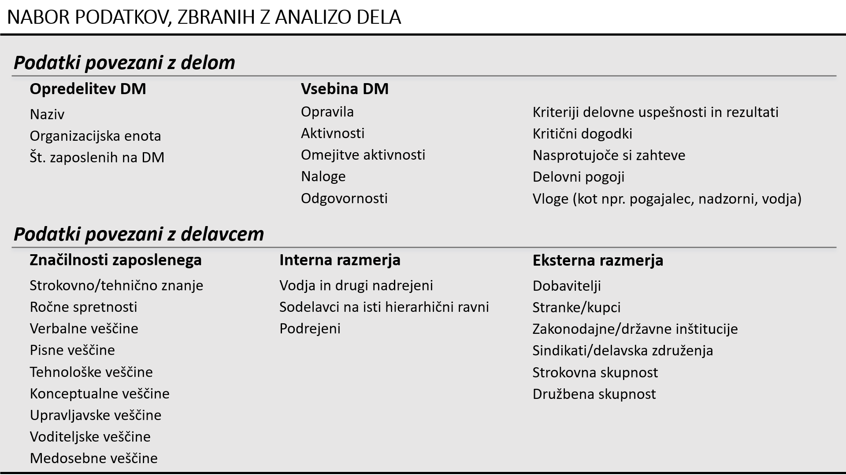

- Opisi dela
Rezultate analize dokumentiramo za potrebe revizij in tudi za potrebe dodatnih vrednotenj, ko bomo obstoječi strukturi delovnih mest dodajali nova delovna mesta. Z dokumentiranjem zagotavljamo tudi samo kakovost in konsistentnost procesa vrednotenja. Del dokumentacije so seveda tudi formalni dokumenti, kot je npr. Akt o sistemizaciji in organizaciji dela.
Analize običajno dokumentiramo v obliki:
- vprašalnikov za analizo delovnih mest: te vsebujejo podrobnejše informacije o DM, shranimo verzijo, ki je bila usklajena in potrjena;
- opisov delovnih procesov in ključnih področij dela znotraj družine delovnih mest oz. poslovnih funkcij, ti opisi lahko vključujejo tudi ravni zahtevnosti znotraj družine delovnih mest;
- opisov delovnih mest oz. vrst dela: ti so lahko širši kot tisti, ki smo jih formalizirali v Aktu o organizaciji in sistemizaciji delovnih mest.

- Vrednotenje dela
Namen vrednotenja dela je po skupnih merilih ovrednotiti značilnosti dela in delovnih mest ter jim določiti relativno vrednost, ki jo imajo za podjetje.
- Struktura delovnih mest
Struktura delovnih mest ali hierarhija delovnih mest (ang. »job structure«, »job hieararchy«) je rezultat vrednotenja delovnih mest in pripisane jim relativne vrednosti.
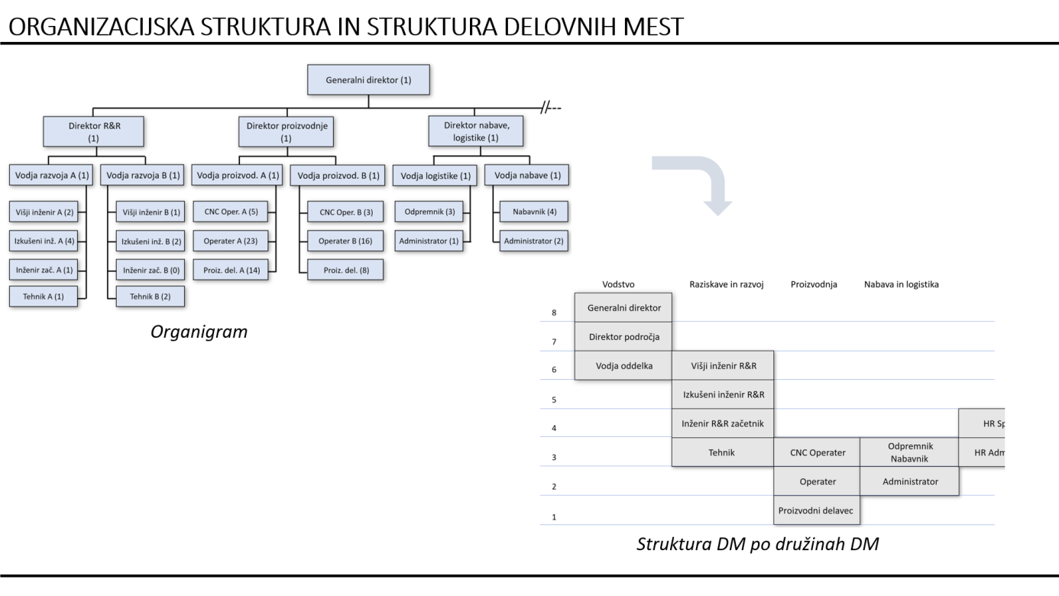
- Plačna struktura
V naslednjem koraku na podlagi strukture delovnih mest oblikujemo plačno strukturo, s katero delovnim mestom pripišemo denarno vrednost.

